2月10日、千葉幕張メッセにて開催されたワンダーフェスティバル2019[冬]。

海洋堂ブースから、最新アイテム展示のおさらいレポート第2回をお届け！

海洋堂ならではのバラエティに富んだアイテムをご覧いただきます。

第1弾のサソリ、第2弾アカテガニが早くも話題のリボジオ。

さらに魅力的な造形の生物が続々と登場します。

■リボジオ オオスズメバチ（2019年秋頃発売予定）

■リボジオ タガメ（発売日未定）

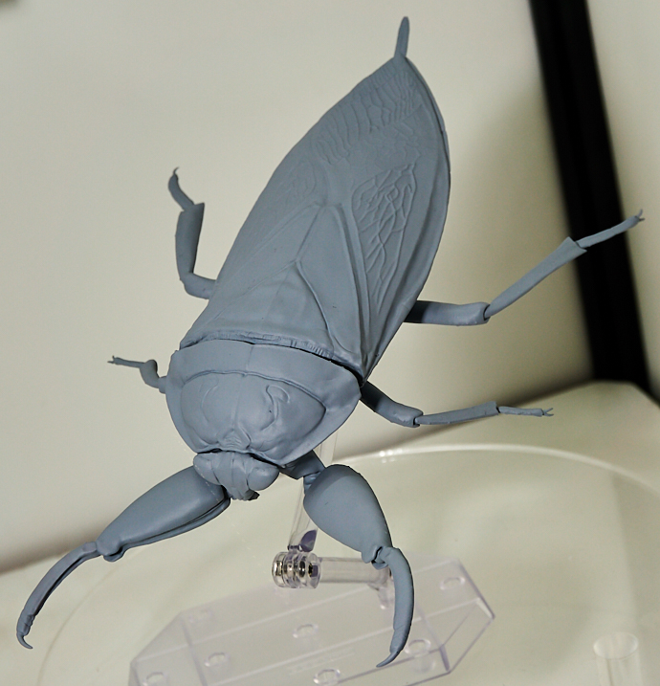

■リボジオ ギラファノコギリクワガタ（発売日未定）

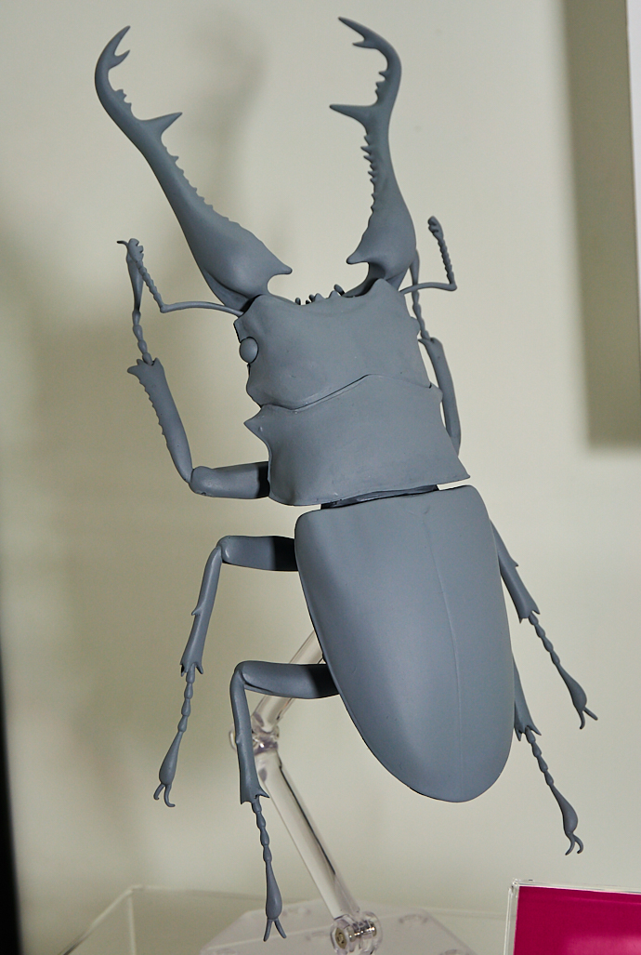

新作原型はいずれも昆虫から、元の数倍サイズでの立体化です。

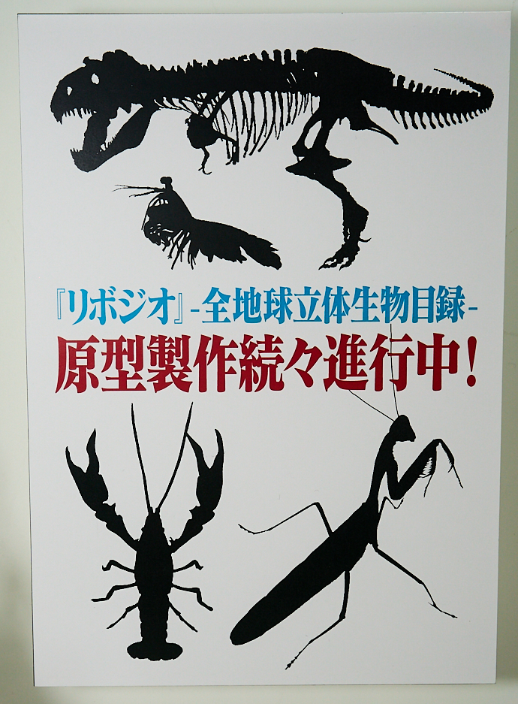

今後の展開を予告するパネルのシルエットには、ザリガニにカマキリ、意外なところでシャコ、そして恐竜骨格までが！

シリーズの幅はさらに広がっていきますよ。

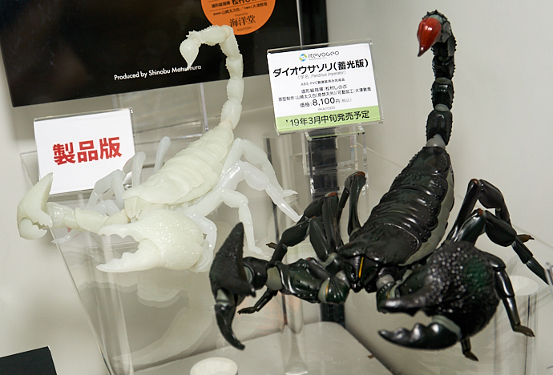

ダイオウサソリには、通常版と同じく3月中旬に蓄光版の発売も発表。サソリは暗闇で紫外線ライトを当てると全体が青白く光るという、実際の現象に基づいたバリエーションなのです。

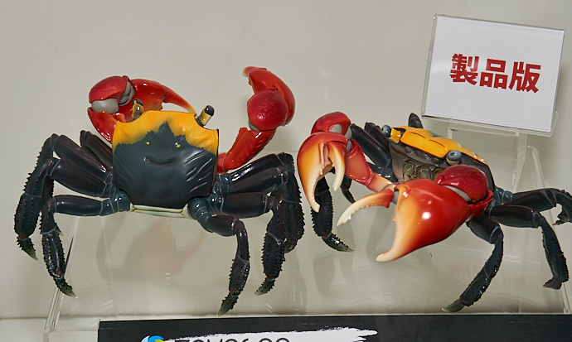

アカテガニもすでに製品サンプルでの展示。真っ赤なハサミや体色のグラデーションが鮮やかな仕上がりです。

■タケヤ式自在置物 15世紀ゴチック式エクエストリアンアーマー【シルバー】（2019年5月25日発売予定）

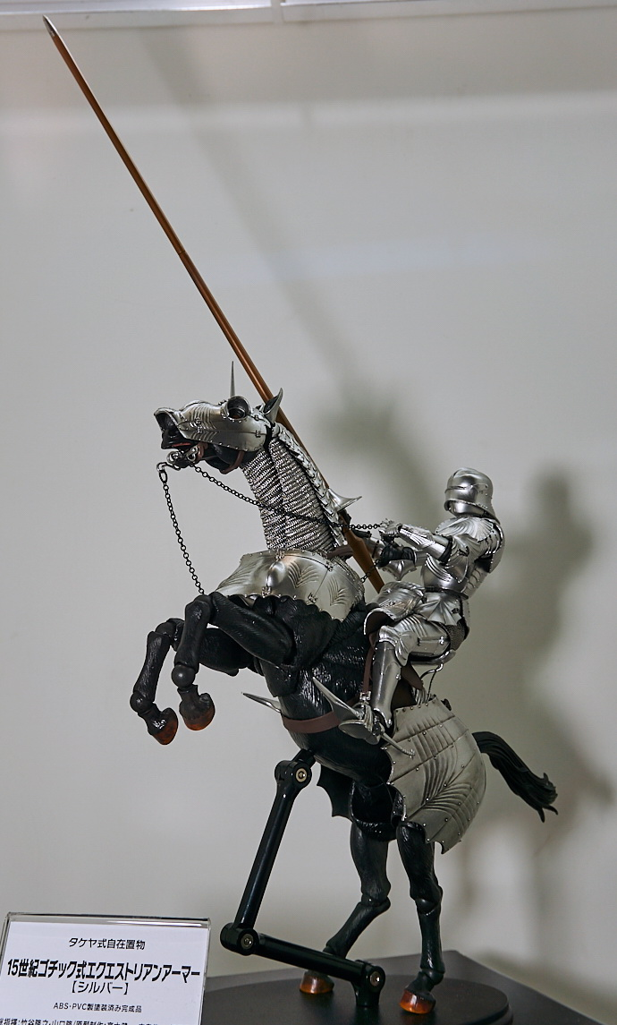

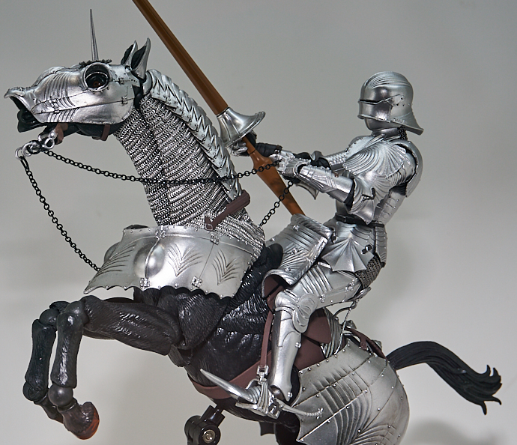

■タケヤ式自在置物 15世紀ゴチック式エクエストリアンアーマー【ブロンズ】（2019年5月25日発売予定）

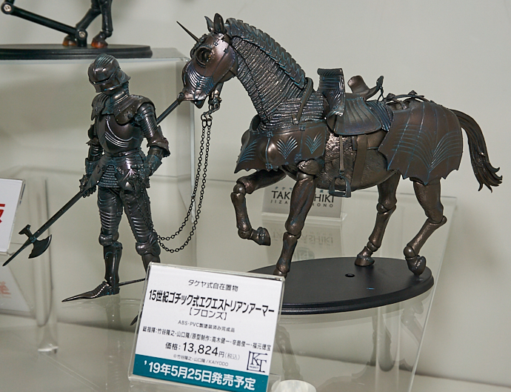

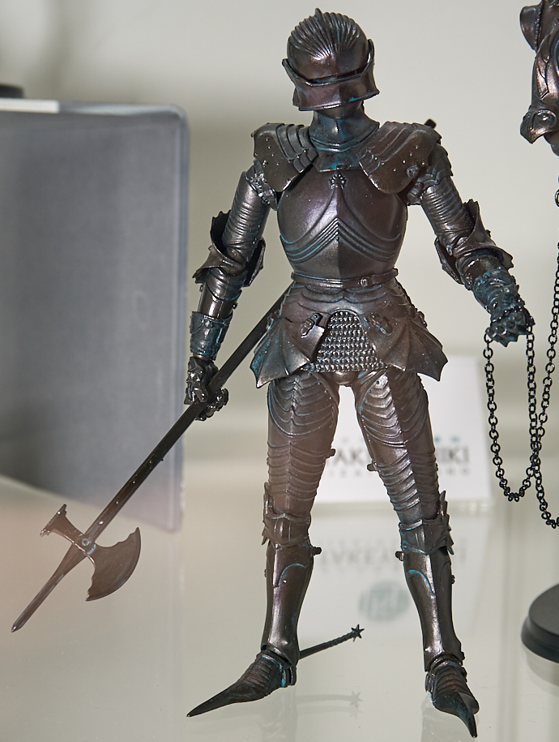

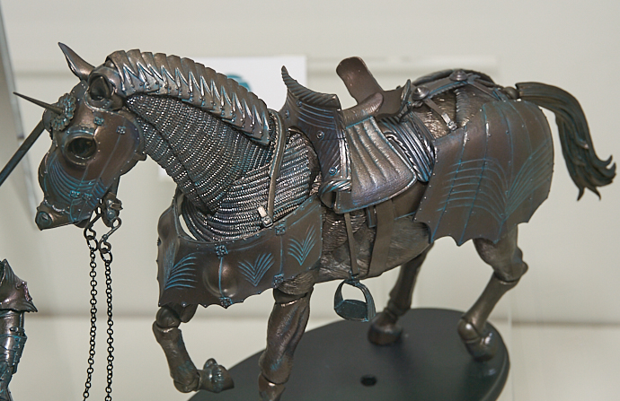

騎乗のために改良された甲冑と、アーマーに身を包んだ馬がセットで自在置物に。

■カプセルQキャラクターズ ドクロマン（新素体）（2019年7月発売予定）

■カプセルQキャラクターズ ドクロマンガジェット パイレーツ編（2019年7月発売）

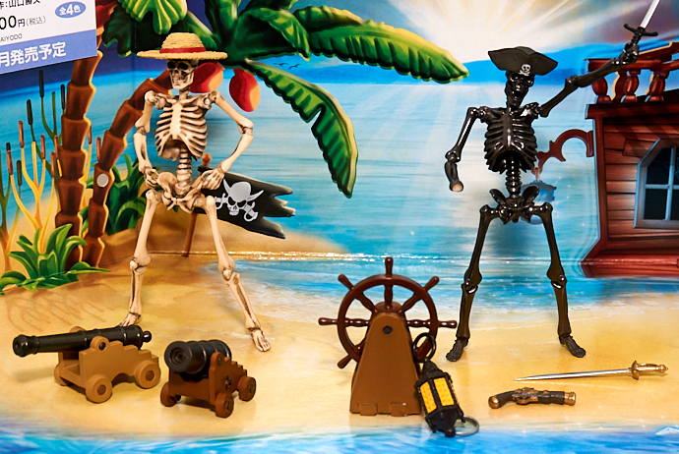

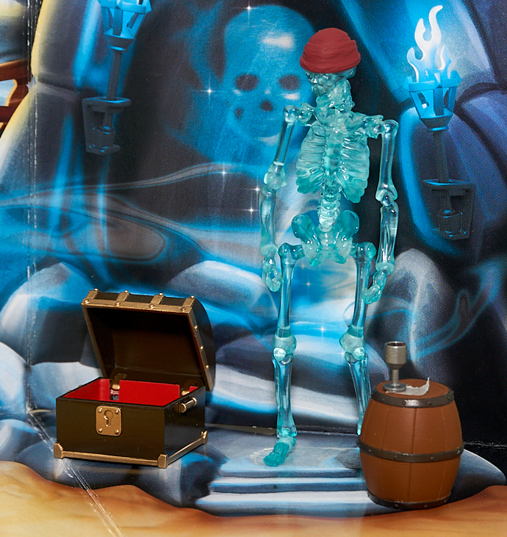

■カプセルQミュージアム ワールドシップデフォルメ4（仮称）（2019年8月発売予定）

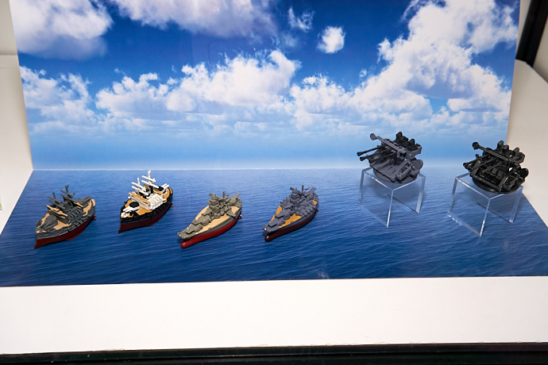

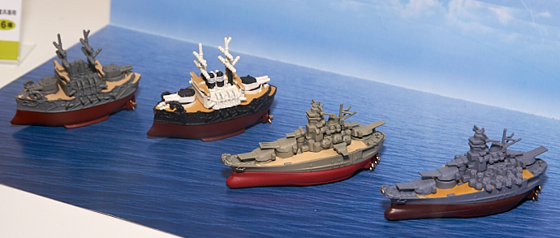

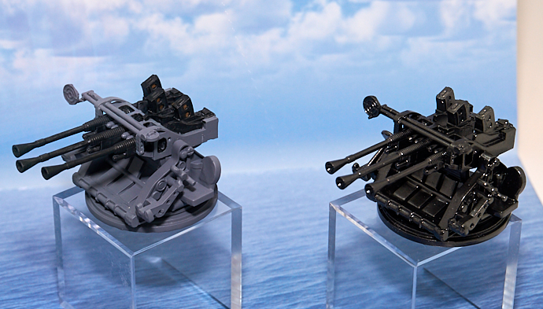

戦艦と共に、対空機銃がラインナップに新登場。

■カプセルQミュージアム リサ・ラーソン ミニチュアファブリカ3（2019年5月発売予定）

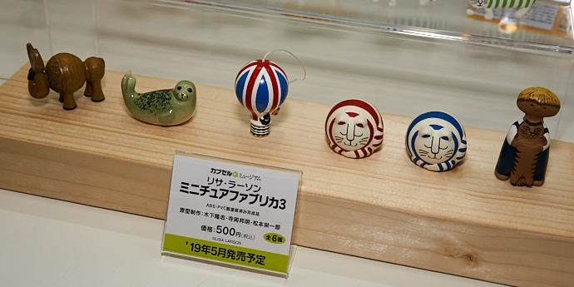

■カプセルQミュージアム リサ・ラーソン Miky Lots of cats Collection（2019年2月発売）

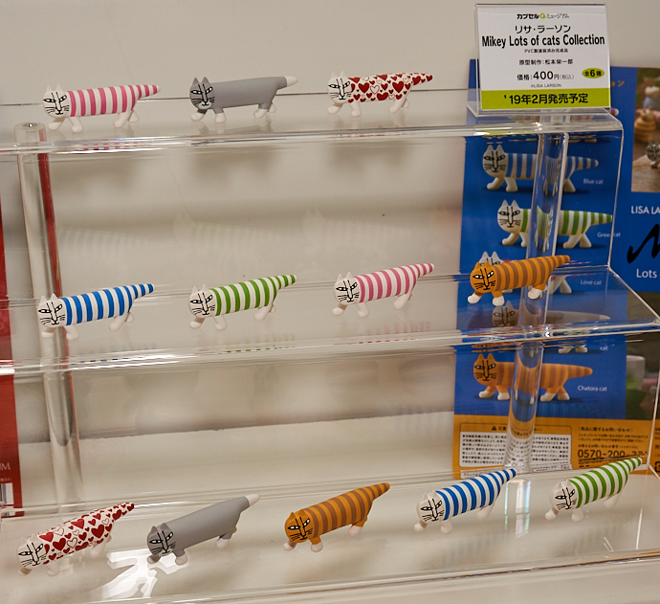

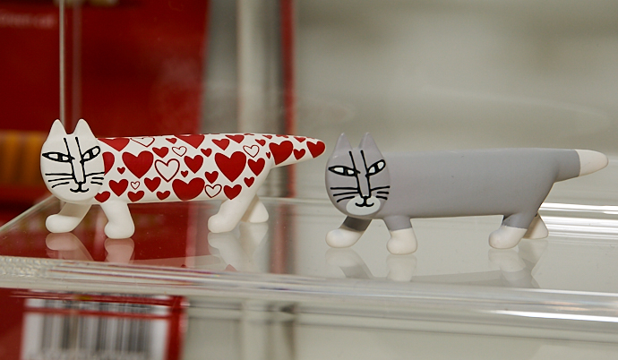

■リサ・ラーソン Miky Lots of cats Collection トンカチ リミテッドカラー（三毛猫、黒猫）（2019年2月発売予定）

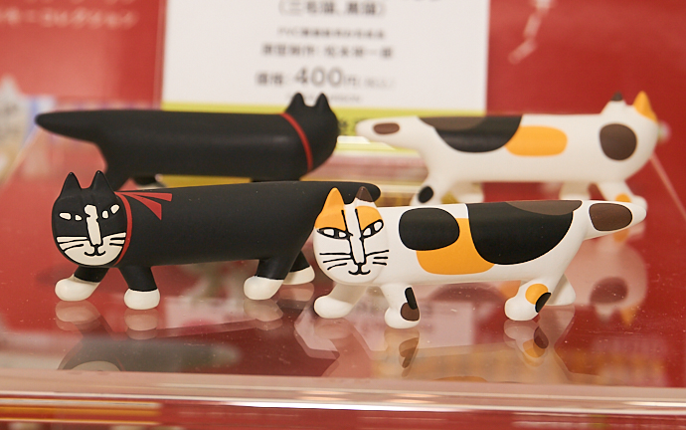

■カプセルQミュージアム WILD RUSH 第3章「極地・北極圏」編（2019年3月発売予定）

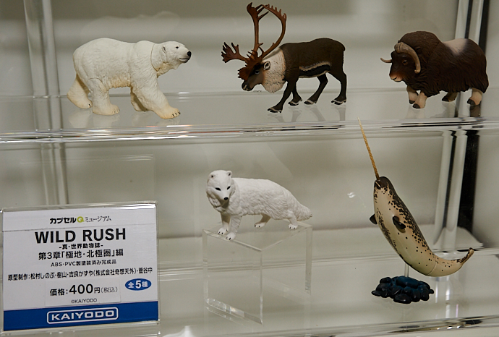

もちろん今回も、連動ラインナップとなる「かぷせるフレンズ」第3弾が4月に発売予定。

■カプセルOne ドラえもん ヴィネットコレクション（2019年6月発売予定）

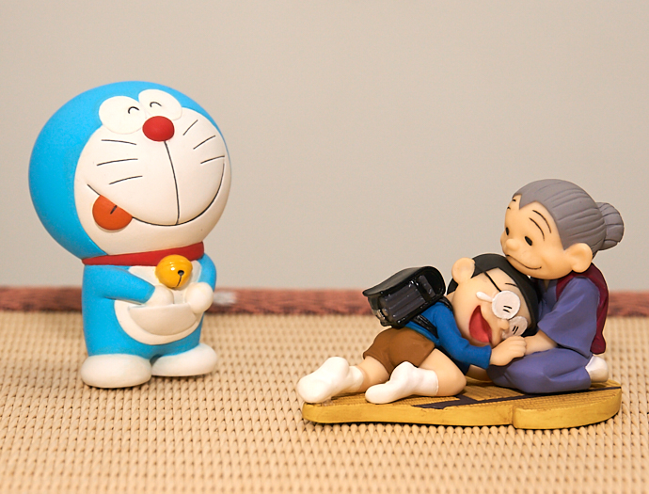

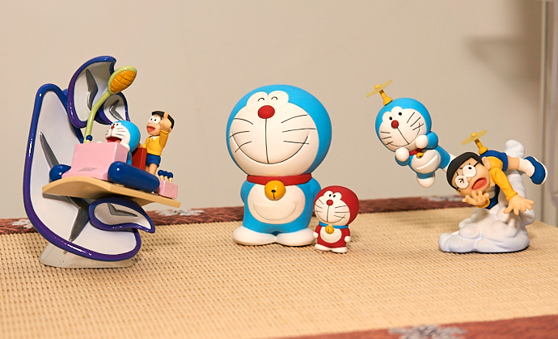

『ドラえもん』から、名場面の数々を海洋堂ならではのヴィネット仕立てに。

■この世界の片隅にヴィネット（仮称）（発売日未定）

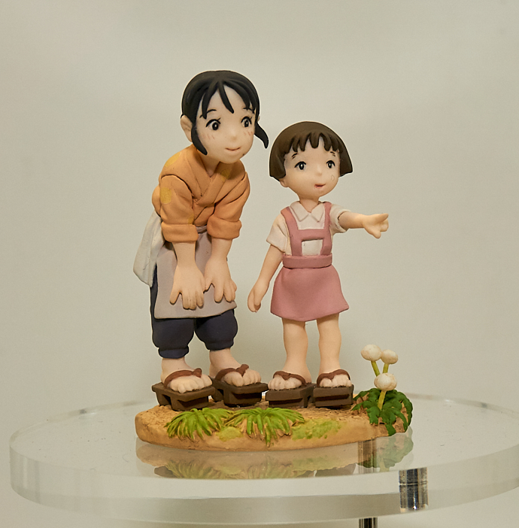

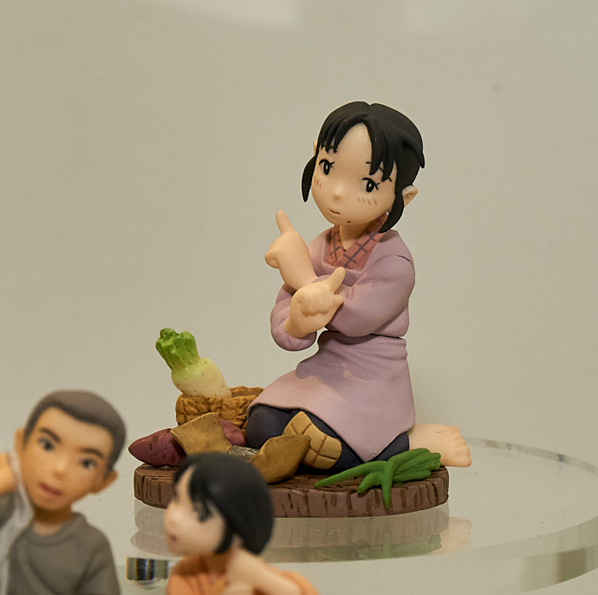

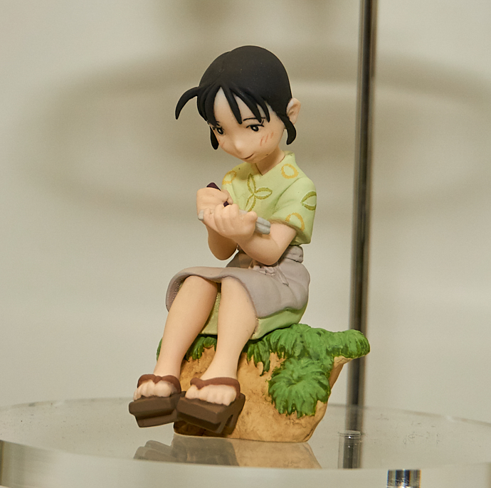

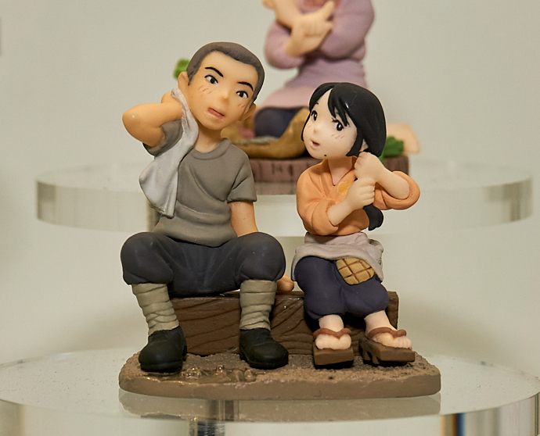

■miniQ 歌川国芳の金魚づくし-酒のざしき-（発売日未定）

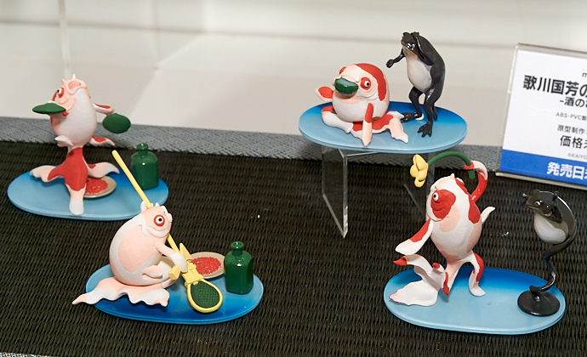

miniQ 河鍋暁斎（仮称）（発売日未定）

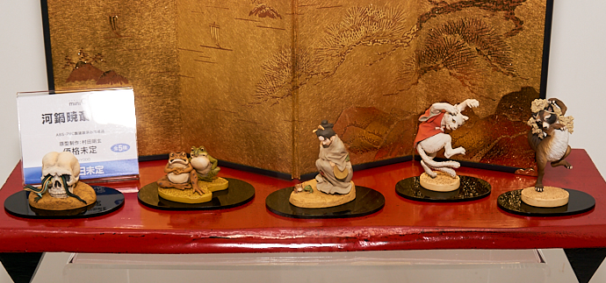

■miniQ ワールドタンクデフォルメ（仮称）（発売日未定）

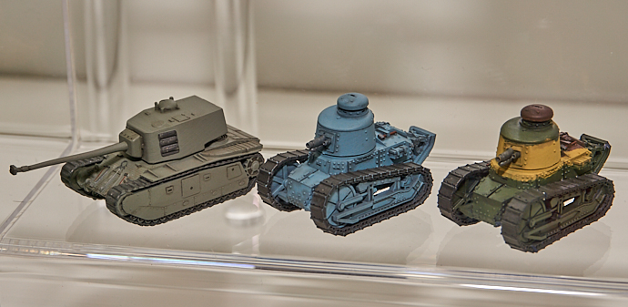

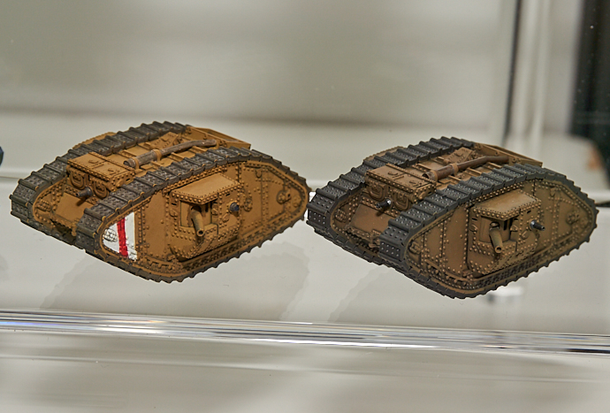

■miniQ ワールドタンクデフォルメ7 激闘 東部戦線編（ティーガーVS T-34）（2019年3月発売予定）

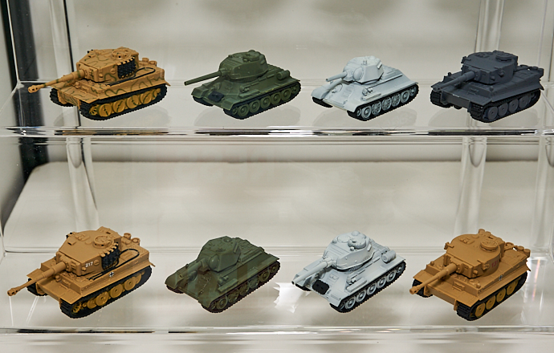

■ビックリマンフィギュア（仮称）（発売日未定）

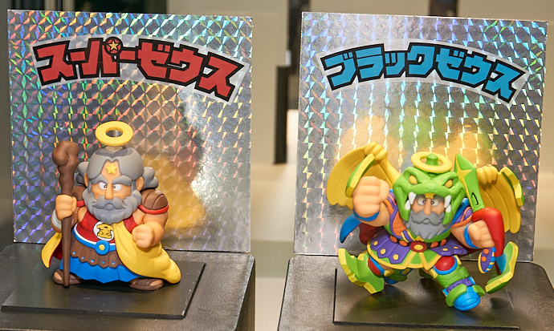

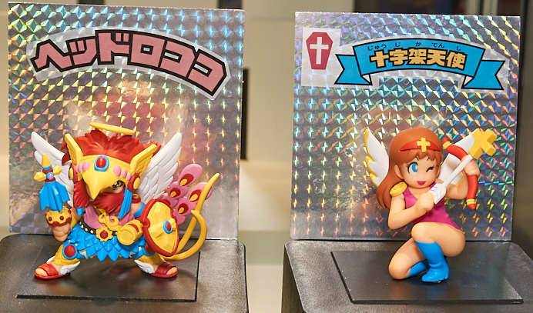

独特のデフォルメスタイルを、大嶋優木がシールイラストそのままに立体化！

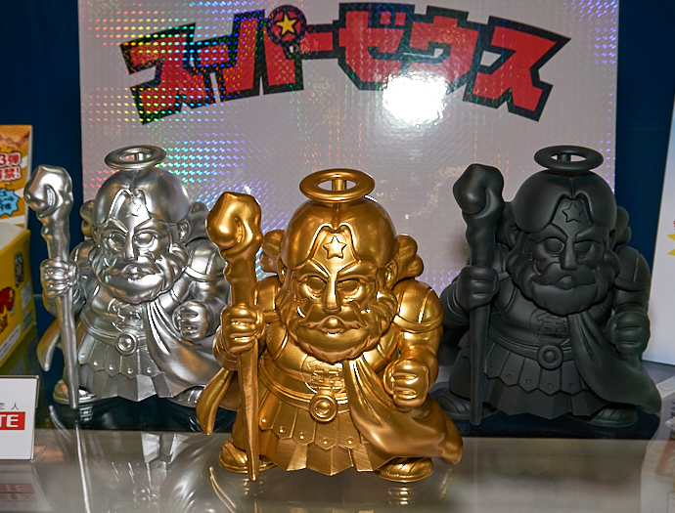

全高17センチのスーパーゼウスフィギュアが当たるキャンペーンも実施中です！

詳しくはこちら。　<http://bikkuri-man.mediagalaxy.ne.jp/campaign/figure/>

■ダンボーmini KBFBOXダンボー（2019年3月1日発売）

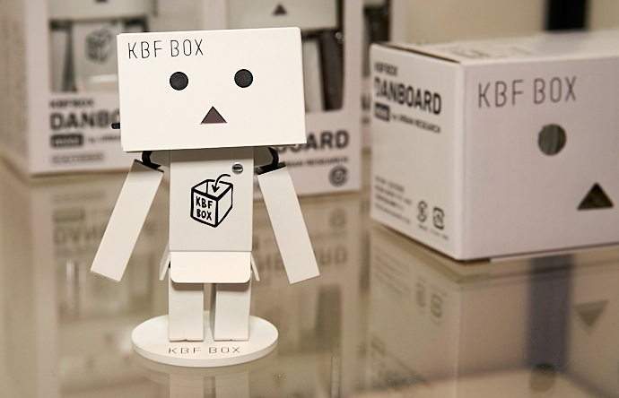

雑貨ブランド「KBFBOX」とコラボしたダンボーmini。KBFBOX 天王寺MIOプラザ店、KBFBOX 西宮ガーデンズ店、KBF くずはモール店、KBF ピオレ姫路店の各店頭および、アーバンリサーチオンラインストアにて販売されます。

■35ガチャーネン -横山宏ワールド- ガチャーネンVol.2.0（2019年2月発売予定）

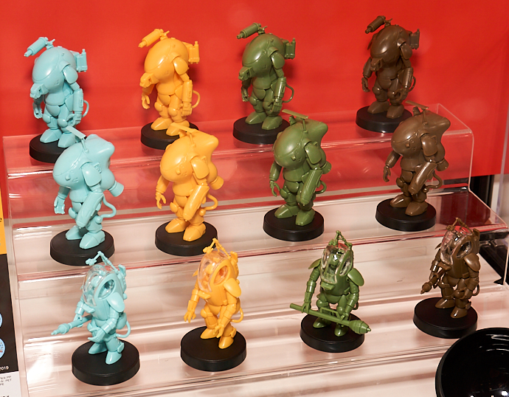

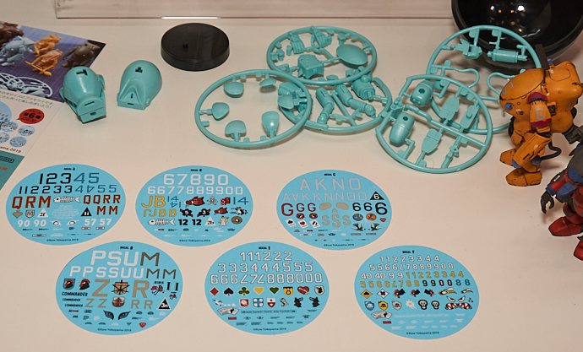

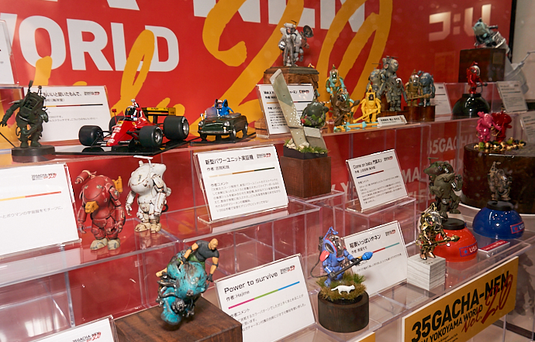

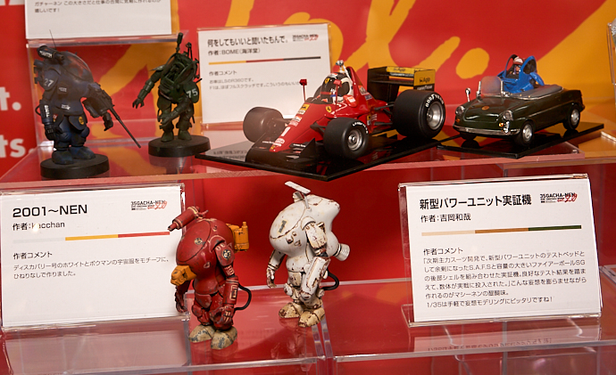

著名モデラー陣による35ガチャーネンを使用した自由な作例も展示されました！

■デジタルガレージキット 「カメラを止めるな！」（2019年2月発売）

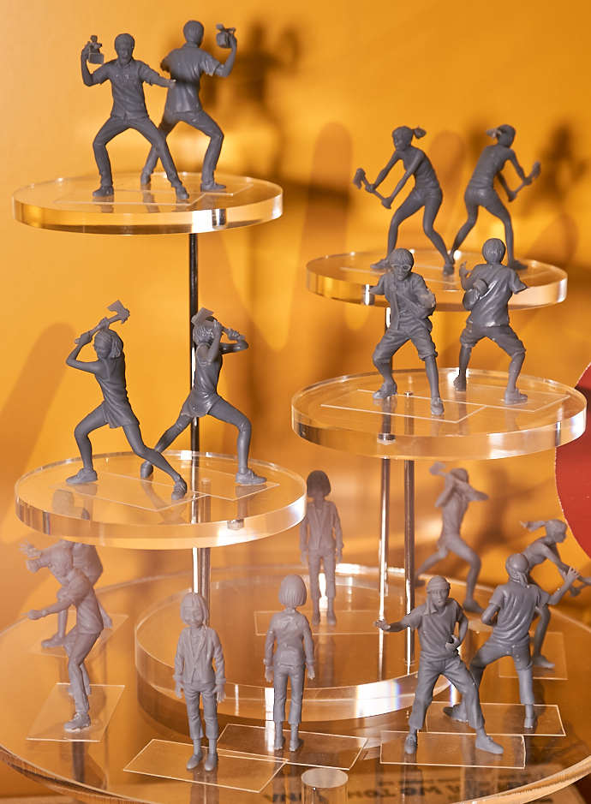

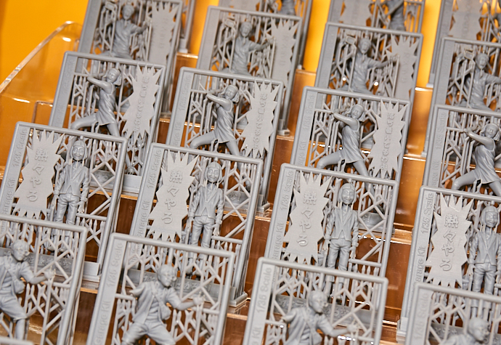

大きな話題を呼んだ映画から、3Dプリンタ出力のサポート付き状態をそのまま活かし1/35スケールでキット化。

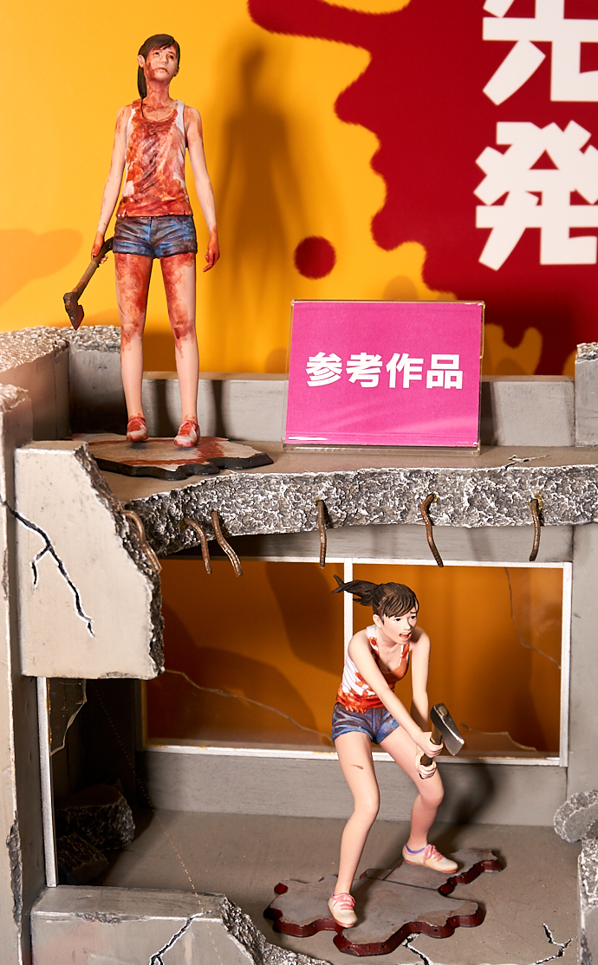

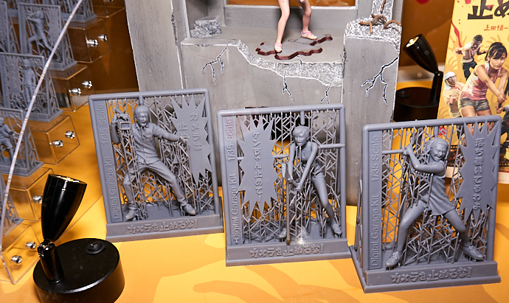

1/35スケールでキット化された製品を2倍サイズで出力したモノも参考展示されました。

ワンダーフェスティバルの海洋堂ブースから、2回に分けてレポートをお送りしました。

盛りだくさんとなったラインナップからは、新製品というだけでなく「いま」「なにを」海洋堂が作るのか、そんなメッセージも感じ取れるのではないでしょうか。

今後の海洋堂がみせる造形にも、ぜひご期待ください！

－構成・文・写真／ TAC☆－